Проект «Филимоновская игрушка»

Групповой, краткосрочный.
Актуальность:
Расширение представлений о народной игрушке;
Формирование эстетического вкуса у воспитанников.
Проблема:
«Какая ОНА, филимоновская игрушка?»
Участники:
Воспитанники и воспитатели второй младшей группы
Цель: познакомить детей с филимоновской игрушкой, дать представление о характерных элементах декора и цветосочетания.
Задачи:
Образовательные:
- Активизировать интерес к русскому декоративно-прикладному творчеству.
- Учить детей расписывать изделие ярким узором, располагая рисунок кругами и полосками по образцу воспитателя и используя в узоре элементы филимоновской росписи.
- Упражнять в технике рисования гуашевыми красками: сочетать разные формы и линии, самостоятельно выбирать цветовую гамму.
- Формировать умение выделять отличительные особенности этих игрушек: красивая плавная форма, нарядные полосы.
- Формировать умение вытягивать отдельные части из целого куска пластилина.
- Совершенствовать диалогическую речь, умение участвовать в беседе, отвечать на вопросы.
Развивающие:
- Активизировать речь детей.
- Развивать внимание и память.
- Развивать мелкую моторику.
- Развивать творческие способности и эстетические чувства.
Воспитательные:
- Воспитывать доброжелательное отношение друг к другу.
- Развивать социальные навыки детей.
- Воспитывать положительное отношение к труду взрослых-мастерам-умельцам.
В ходе деятельности перечисленные задачи реализуются по следующим образовательным областям.
1. «Художественное творчество»:
- Развитие продуктивной деятельности детей (рисование, лепка).
- Развитие детского творчества.
2. «Коммуникация»:
- Развитие свободного общения с взрослыми и детьми.
- Развитие всех компонентов устной речи детей в различных формах и видах детской деятельности.
3. «Социализация»:
- Приобщение к элементарным общепринятым нормам и правилам взаимоотношения со сверстниками и взрослыми.
4. «Познание»:
- Формирование сенсорных представлений.
- Расширение кругозора детей.
5. «Здоровье»:
- Сохранение и укрепление физического и психического здоровья детей.

План
№ | День недели | содержание | оборудование
1 | понедельник | Знакомство с филимоновской игрушкой. | Альбом «Филимоновская игрушка», филимоновские игрушки.
2 | вторник | Знакомство с цветами и узорами, используемыми для росписи филимоновских игрушек. | Альбом «Филимоновская игрушка», филимоновские игрушки, альбомные листы, гуашь, кисти.
3 | среда | Рисование: «Филимоновские петушки и дракончики». | Альбом «Филимоновская игрушка», филимоновские игрушки, бумажные заготовки фигурок для разукрашивания, гуашь, кисти.
4 | четверг | Лепка: «Петушки». | Альбом «Филимоновская игрушка», филимоновские игрушки, глина, досочки для лепки.
5 | пятница | Рисование: «Петушки» (разукрашивание глиняных петушков). | Альбом «Филимоновская игрушка», филимоновские игрушки, глиняные заготовки, гуашь, кисти.

Используемые на занятиях паузы:
Подвижная игра под русскую народную потешку.
Наши уточки с утра (идем по кругу, руки стучат по бокам) - Кря-кря! Кря-кря! Наши гуси у пруда (кружатся вокруг себя) - Га-га-га! Га-га-га! А индюк среди двора (идут в круг, назад с высоким коленом) - Бал-бал-бал! Бал-бал-бал! Наши гусельки вверху (фонарики) - Гру-гру-гру! Гру-гру-гру! Наши курочки в окно (ручками хлопают) - Ко-ко-ко! Ко-ко-ко! А как Петя-петушок (прыжки на двух ногах) Ранним утром поутру нам кричит: «Ку-ка-ре-ку!»
Пальчиковая гимнастика «Давайте сделаем».
Привезли мы глину с дальнего бугра (взявшись за руки, идут по кругу),
Ну-ка за работу, чудо-мастера. (вытягивают руки вперед, в стороны).
Слепим, высушим и в печь (лепят ладошками),
А потом распишем (пальцы в щепотку, рисуют волнистые линии);
Будем мы игрушки печь (лепят ладошками),
Печка жаром пышет (кулачки сжимают и разжимают).
А в печи - не калачи (машут указательным пальцем),
А в печи - игрушки! (вытягивают руки вперед).

Динамическая пауза: «Мы игрушки расписные».
Мы игрушки расписные (стойка прямо покачивания плечами)
Хохотушки вятские (улыбка друг другу с поворотом)
Щеголихи слободские (поворот вокруг себя)
Кумушки посадские (небольшие приседания)
У нас ручки крендельком (показ рук вперед, на пояс)
Щечки будто яблочки (легкое касание щек)
С нами издавна знаком (стойка прямо)
Весь народ на ярмарке (поклон).
Динамическая пауза: «Эй, лошадки все за мной».
Эй, лошадки, все за мной.
Поспешим на водопой.
Вот река широка и глубока,
Не достанешь до дна.
А водица-то вкусна!
Эй, лошадки все за мной,
Поскакали все домой.
Выход проекта:
Оформление выставки детских работ.

Понедельник

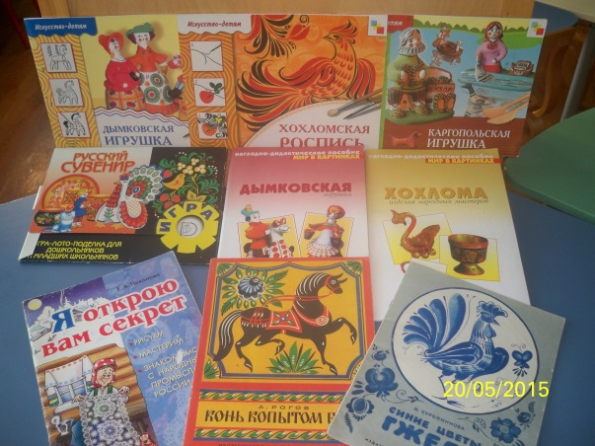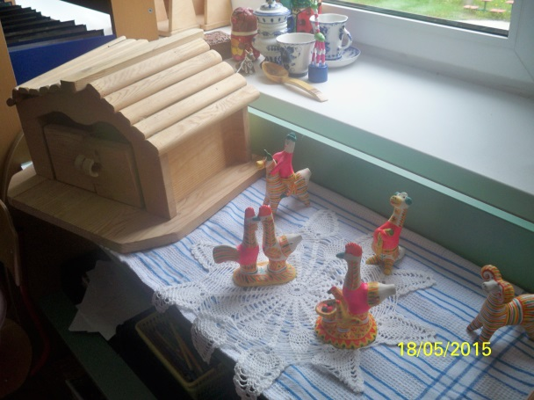
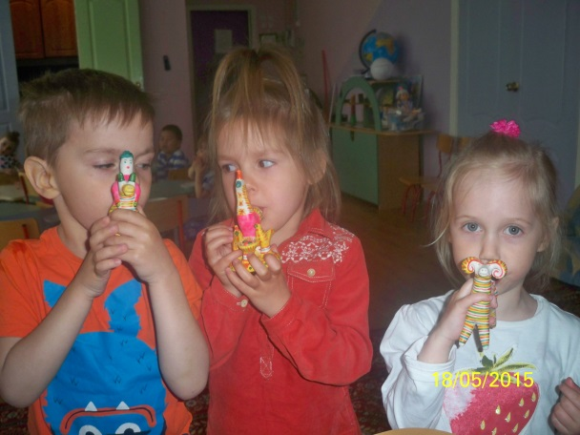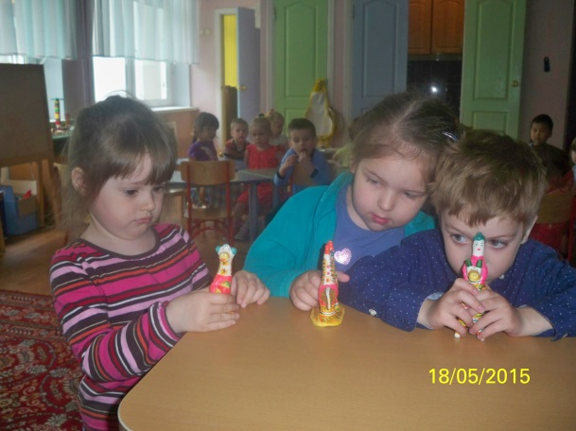
Вторник
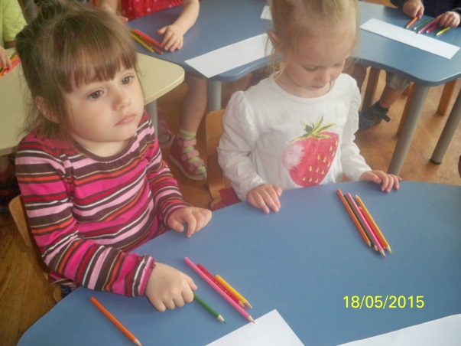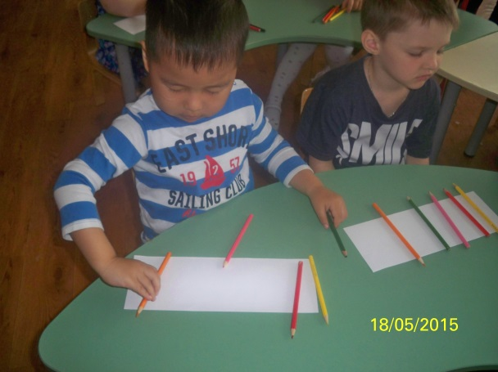

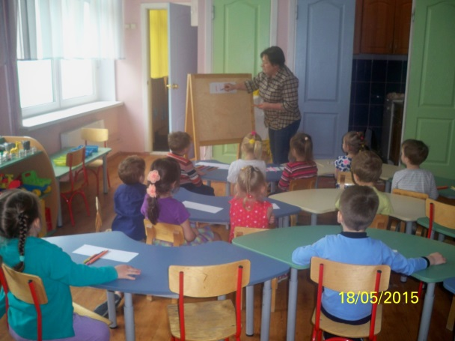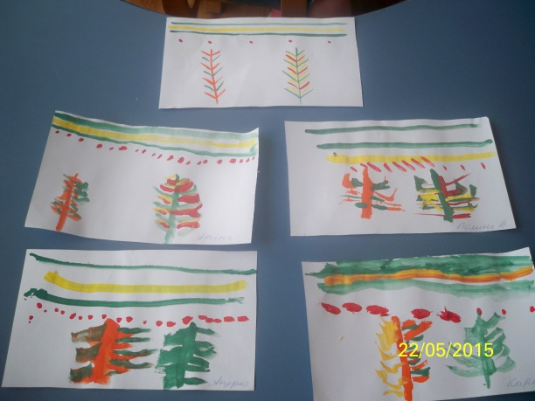

Среда

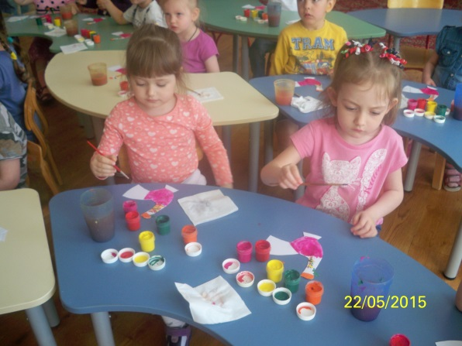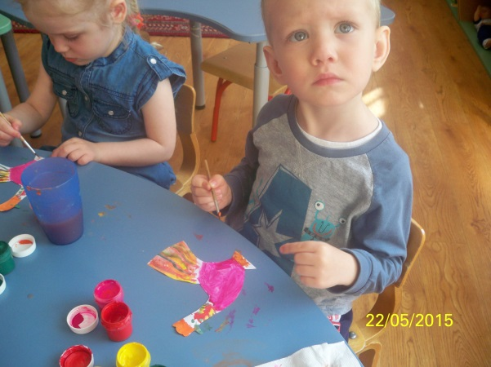

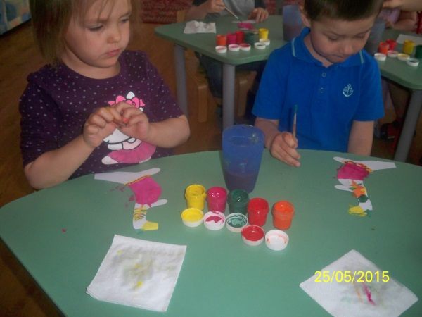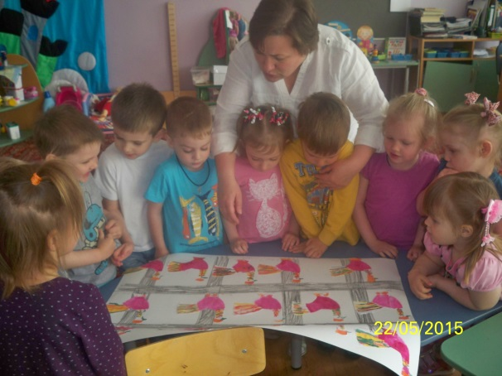

Четверг
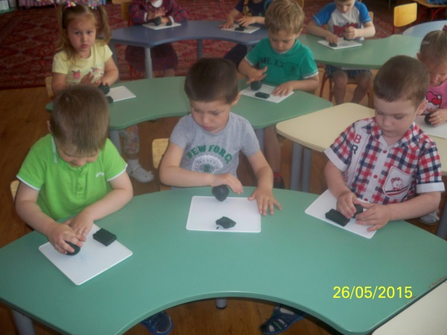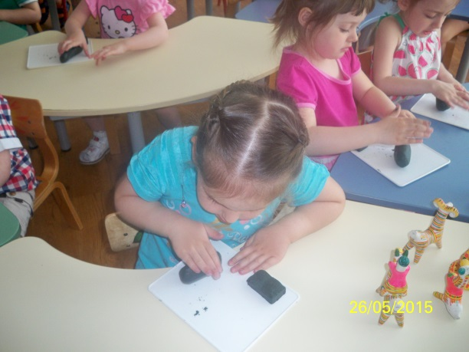

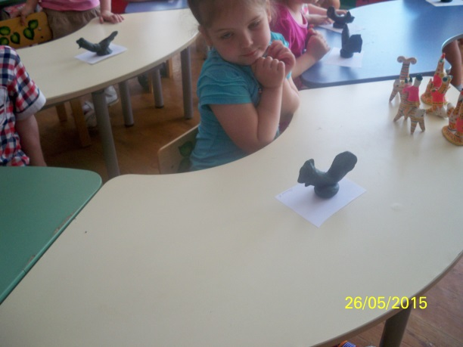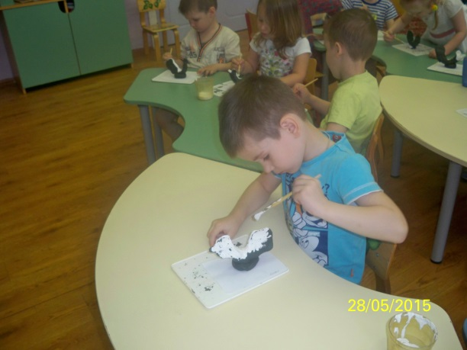

Пятница

